江苏省仪征中学2021-2022学年第一学期高一物理试卷(一)

练习范围：网课学习内容

一、单选题(有且仅有一个正确答案，每题3分)
1.一列火车匀减速进站，停靠一段时间后又匀加速（同方向）出站。在如图所示的四个v-t图象中，正确描述了火车运动情况的是：（ ）
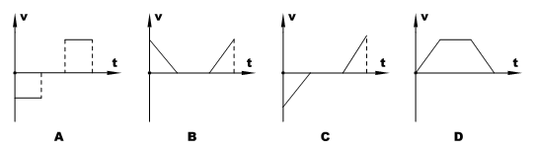
2.下列说法中，正确的是：（ ）
A．质点做直线运动时，其位移的大小和路程一定相等
B．质点做曲线运动时，某段时间内位移的大小一定小于路程
C．两个位移相同的质点，它们所通过的路程一定相等
D．两个质点通过相同的路程，它们的位移大小一定相等

3.关于速度和加速度的关系，下列说法中正确的是：（ ）
A．速度变化越大，加速度就越大
B．速度变化越快，加速度越大
C．加速度方向不变，速度方向一定保持不变
D．加速度大小不断变小，速度大小也一定不断变小

4.如图1所示是物体运动的v-t图像，从t=0开始，对运动起点的位移最大的时刻是：（ ）
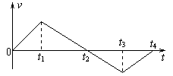
A．t₁时刻
图1
B．t₂时刻
C．t₃时刻
D．t₄时刻

5.物体做匀加速直线运动，已知第1秒末的速度是6m/s，第2秒末的速度是8m/s，则下列结论中正确的是：( )
A．物体的初速度是3m/s B．物体的加速度是4m/s²
C．任何1s内的速度变化都是2m/s D．第1秒内的平均速度是6m/s

6.一辆汽车从车站以初速度为零匀加速直线开去，开出一段时间之后，司机发现一乘客未上车，便紧急刹车做匀减速运动.从启动到停止一共经历t=10 s，前进了15m，在此过程中，汽车的最大速度为：（ ）
A．1.5 m/s B．3 m/s C．4 m/s D．无法确定

7.一物体由静止开始沿足够长斜面向下匀加速直线运动，已知它在第一个2s内的位移是
3m，则它在第四个2s内的位移大小是：（ ）
A．21m B．14m C．48m D．36m

8.某作匀加速直线运动的物体，设它运动全程的平均速度是v₁，运动到中间时刻的速度是
v₂，经过全程一半位置时的速度是v₃，则下列关系中正确的是 ：（ ）
A．v₁＞v₂＞v₃ B．v₁＜v₂=v₃
C．v₁=v₂＜v₃ D．v₁＞v₂=v₃

9.从某高处释放一粒小石子，经过1 s从同一地点释放另一小石子，则它们落地之前，两
石子之间的距离将：（ ）
A．保持不变 B．不断变大
C．不断减小 D．有时增大有时减小

10.一个质点做方向不变的直线运动，加速度的方向始终与速度方向相同，但加速度的大小逐渐减小直至为零.则在此过程中：（ ）
A．速度逐渐减小，当加速度减小为零时，速度达最小值
B．速度逐渐增加，当加速度减小为零时，速度达最大值
C．位移逐渐增大，当加速度减小为零时，位移将不再增大
D．位移逐渐减小，当加速度减小为零时，位移达最小值

11.关于位移和路程，下列说法中不正确的是：（ ）
A．物体沿直线运动，通过的路程等于位移的大小
B．物体沿直线向某一方向运动，通过的路程等于位移的大小
C．物体通过一段路程，其位移可能为零
D．物体通过的路程可能不等，但位移可能相同

12.物体的位移随时间变化的函数关系是S=4t+2t²(m), 则下列说法正确的是：（ ）
A．物体做匀速运动
B．物体做变加速运动
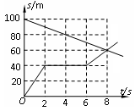
C．运动的初速度和加速度分别是4m/s、2m/s²
A
B
D．运动的初速度和加速度分别是4m/s、4m/s²

13.如图所示A、B两运动物体的坐标S-时间t图像．下述说法中正确的是：（ ）
A．A、B两物体开始时相距100m，同时同向运动
B．A物体做匀速直线运动，速度大小为5m/s
C．A、B两物体运动8s时，在距A的出发点60m处相遇
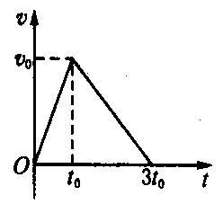
D．B物体在运动中停了6s

14.一辆汽车从静止开始由甲地出发，沿平直公路开往乙地，汽车先做匀加速运动，接着做匀减速运动，开到乙地刚好停止，其速度图象如图所示，那么在0～t₀和t₀～3t₀段时间内的：（ ）
A．加速度大小比为3∶1 B．加速度大小之比为2∶1
C．位移大小之比为2 ∶1 D．位移大小之比为3∶2
15. 水平地面上两个质点甲和乙，同时由同一地点沿同一方向作直线运动，它们的v-t图线如图所示。下列判断不正确的是：（ ）
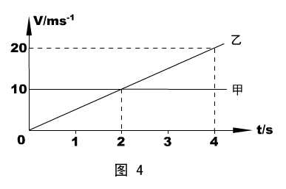
A．甲做匀速运动，乙做匀加速运动
B．2s前甲比乙速度大，2s后乙比甲速度大
C．在2s时乙追上甲
D．无论乙的加速度多大，乙追上甲的速度是 20m/s
1 2
2

x/m

t/s

O

A

v/ms⁻¹

t/s

O

B

t/s

O

C

t/s

O

D

v/ms⁻¹

v/ms⁻¹

1 2
−2

−2

2

2

2

16.下列所给的图像中不能反映作直线运动物体回到初始位置的是：（ ）

17.关于运动物体的速度和加速度的关系，以下说法正确的是：（ ）
A． 物体的加速度为零,速度一定为零
B．速度越大, 加速度也越大
C．速度变化快的物体加速度大
D．加速度与速度同向, 物体速度不一定增大

18.一个做初速度为零的匀加速直线运动的物体，下列说法中不正确的是：（ ）
A．第4 s内的平均速度大于4 s内的平均速度
B．第4 s内的平均速度大于4 s末的瞬时速度
C．第4 s内的位移小于前4 s内的位移
D．第3 s末的速度等于第4 s初的速度

二、解答题（本大题共4小题，共46分.其中第19题12分，第20题10分，第21题16分，第22题8分，）
19.一个物体的初速度是2米/秒，以0.5米/秒²的加速度做匀加速直线运动，求：
(1)物体在第3秒末的速度；
(2)物体在头4秒内的位移；
(3)物体在第4秒内的位移；
(4)物体在第4秒内的平均速度。

20.假设一个物体在某行星的一个悬崖上，从静止开始自由下落。1 s内从起点落下4 ｍ,接着继续再落下4 s。求：
(1)此处的自由落体加速度;
(2)此时离起点的距离。

21.甲、乙两车同时从同一地点出发，向同一方向运动中，其中，甲以10m/s的速度匀速行驶，乙以2 m/s²的加速度由静止启动。求：
(1)经过多长时间乙车追上甲车？此时甲、乙两车速度有何关系？
(2)追上前经多长时间两者相距最远？此时两者的速度有何关系？

22.跳伞运动员在空中的运动可分为两个阶段：开始一段伞未张开，可近似看成自由落体运动；伞张开后，则做匀减速运动,加速度大小为5m/s²。设运动员的初始高度为1500m ，
要运动员充分安全地着地（即着地速度趋于零），问运动员在离地面多高处打开降落伞？

